ỦY BAN NHÂN DÂN QUẬN 8  TRƯỜNG TIỂU HỌC NGUYỄN CÔNG TRỨ | CỘNG CỘNG HÒA XÃ HỘI CHỦ NGHĨA VIỆT NAM  Độc lập - Tự do - Hạnh phúc

THÔNG BÁO
Về việc tuyển sinh lớp Một năm học 2021-2022
Qua rà soát, đối chiếu danh sách trẻ sinh năm 2015 (thường trú, tạm trú) trong danh sách phổ cập và danh sách Ủy ban nhân dân Phường 16 gửi trường đến ngày 21/8/2021, vẫn còn một số phụ huynh chưa thực hiện đăng kí tuyển sinh online trên mã QR của trường và để thực hiện việc rà soát hồ sơ tuyển sinh lớp 1 đã đăng ký nay trường Tiểu học Nguyễn Công Trứ thông báo như sau:
1/ Những phụ huynh có con em có hộ khẩu thường trú tại Phường 16, Quận 8 mà chưa quét mã QR để đăng kí nhập học với đường link https://forms.gle/gsWixxr19jsBLkN86 cho trẻ thì vui lòng thực hiện và hạn chót lúc 17 giờ 00, ngày 25/8/2021 để trường kịp thời thống kê số liệu và công bố danh sách học sinh lớp 1 năm học 2021-2022.
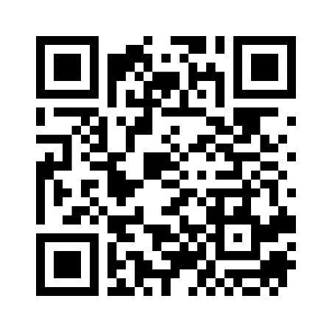
2/ Tất cả các trường hợp sau khi đã đăng kí tuyển sinh online lớp 1 cho trẻ từ ngày 01/7/2021 đến ngày 25/8/2021 phụ huynh chụp ảnh các hồ sơ nhập học của trẻ gồm: Giấy khai sinh, Hộ khẩu thường trú (hoặc KT3), Bảo hiểm y tế, Giấy mời ra lớp Một, Chứng nhận hoàn thành mầm non (nếu có), Giấy chứng nhận cha (mẹ) là cán bộ, viên chức (nếu có) gửi qua đường link sau https://bit.ly/3y8lxKM hoặc quét mã QR để gửi hình ảnh hồ sơ (theo đúng họ tên học sinh hoặc thư mục đăng kí từ ngày 22/8/2021đến 25/8/2021)
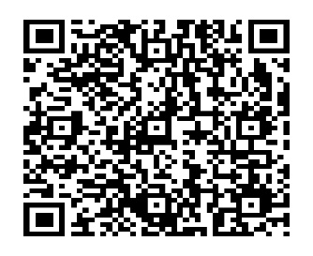
Lưu ý:
- Sau 17 giờ 00 ngày 25/8/2021 phụ huynh vẫn chưa đăng kí nhập học cho trẻ, không gửi ảnh các hồ sơ nhập học lớp 1 của trẻ gửi cho nhà trường hoặc hồ sơ không đúng quy định thì phụ huynh hoàn toàn chịu trách nhiệm về việc học của con em mình.
- Khi kiểm tra hồ sơ nhập học, nếu phát hiện có sai lệch so với các quy định tuyển sinh thì học sinh sẽ bị xóa tên trong danh sách trúng tuyển.
- Ngày 27/8/2021 nhà trường sẽ công bố danh sách học sinh trúng tuyển lớp 1 trên website của trường Tiểu học Nguyễn Công Trứ. Các trường hợp còn lại không trúng tuyển phụ huynh vui lòng liên hệ với các trường trong Quận 8 còn chỉ tiêu để đăng kí nhập học cho trẻ.
Phụ huynh thường xuyên theo dõi thông báo của nhà trường tại cổng thông tin điện tử của trường.
Ngày 22 tháng 8 năm 2021 HIỆU TRƯỞNG
(Đã ký)
Lý Hoài Nghĩa

